
Дренаж ф110мм
1.Описание
Дренаж выполняется из труб ПВХ произведенных согласно с нормой PN-80/С 89205 диаметром Ф 110 мм толщиной стенки 2,2мм.
Существует три типа дренажа: А1, А2, А3 (см. рисунок)
2.Монтаж
- Глубина расположения дренажа:
Оптимальная : 50-60 см от уровня земли,
Максимальная : 80 см от уровня земли , в виде исключения 100см , (глубже не функционируют микроорганизмы , которым требуются соответствующие условия).
Минимальная : 40 см. от уровня земли.
- Минимальное расстояние между нитками дренажа : 150см.
- При укладке дренажа на территории с наклоном следует увеличить расстояние между нитками дренажа.
- Рекомендуемый уклон дренажа: 0,0%-1,0% (оптимально около 0,5%)
- Длина одной нитки дренажа:
Максимальная 20м
Минимальная 6м
- Дренажные трубы необходимо расположить так, чтобы глубина не срезанной части уменьшалась вместе с увеличением расстояния от распределительного колодца (А1→ А2→ А3). Трубы должны укладываться надписью « дренаж SOTRALENTZ тип А1 ») по бокам.

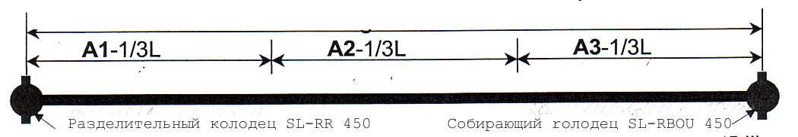
- Собирающий дренаж (пр.: в песчано-гравийном вертикальном фильтре ) необходимо выполнять из труб типа А3 уложенных надписями вниз.
3.Гарантия производителя
Оборудование необходимо транспортировать и складировать в условиях отсутствия возможностей механического повреждения . Гарантируется поставка оборудования без каких-либо производственных повреждений. При обнаружении сервисной службой каких-либо повреждений , изготовитель гарантирует замену с возмещением всех понесенных затрат. Гарантия не распространяется на монтаж и функционирование инсталляции очистных сооружений ( ошибки проектировщиков и монтажной организации ).

Дренаж ф110 мм
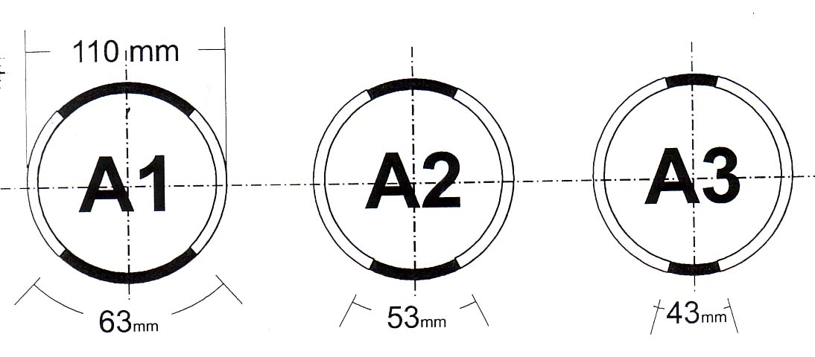
Дренаж выполняется трех типов ( А1, А2 и А3) . Они имеют различную глубину нарезки по которым вытекают стоки. На верхнем рисунке приведены варианты насечек для различных типов дренажа. Дренажная труба имеет длину 2 метра.

